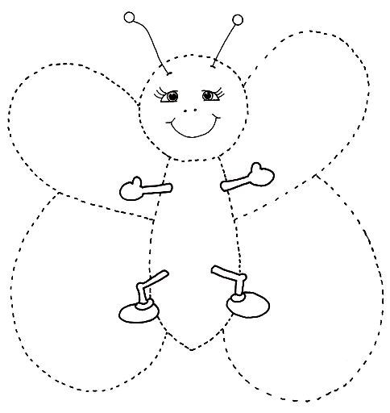**ACTIVIDAD DE PUNZADO**